广东青年网络文明
志愿服务平台操作指南

（通用类别）

2015年3月17日

目录
一、 组织架构 1
二、 人员组成 1
三、 使用办法 2
（一） 组织（管理）用户（针对地市及省有关单位） 2
1． 核对管理员信息 2
2． 完善组织信息 3
3． 建立下级队伍组织树 4
4． 录入下级队伍管理员信息 5
5． 审核志愿者 6
6． 批量修改“服务类别”（待完善） 7
7． 批量补充志愿者个人信息（待完善） 7
8． 统计及导出志愿者信息（待完善） 7
（二） 个人用户 7
1． 新注册且归属单位为“青年网络文明志愿者”队伍 7
2． 新注册但归属单位不是“青年网络文明志愿者”队伍 9
3． 已注册，想要修改归属单位到“青年网络文明志愿者”队伍 10
4． 已注册，但不想修改归属单位到“青年网络文明志愿者”队伍 10
5． 完善非必填项信息 11
四、 联系方式 12

组织架构
广东志愿者网站现设“地市”、“行业”、“高校”三个分站。
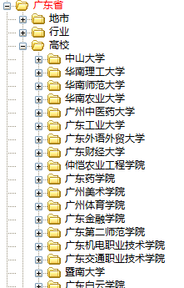
通用类别的青年网络文明志愿者隶属“行业”下“广东青年网络文明志愿者”组织管理。建立“省级总队--地市级支队--县（区）级大队”分级管理的纵向架构。省有关单位成立支队，与地市同级。
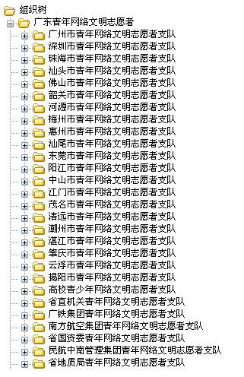

人员组成
通用类别的青年网络文明志愿者，包括两方面来源：一是直接注册在“广东青年网络文明志愿者”及其下属组织的志愿者，二是未注册在“广东青年网络文明志愿者”组织下、在服务类别勾选“网络文明”的志愿者，以个人注册时填写“行政区域”为划分归属组织标准。

使用办法

组织（管理）用户（针对地市及省有关单位）

核对管理员信息
登录网址：www.gdzyz.cn，点击右上角“登录”
登陆账号：
单位 | 账号
地市 | 地市拼音首字母+wlwm，如gzwlwm、szwlwm等
省直团工委 | szjgwlwm
广铁集团 | gtjtwlwm
南方航空集团 | nfhkwlwm
省国资委 | gdgzwlwm
民航中南管理集团 | mhznwlwm
省地质局 | gddzwlwm
初始密码：12345678
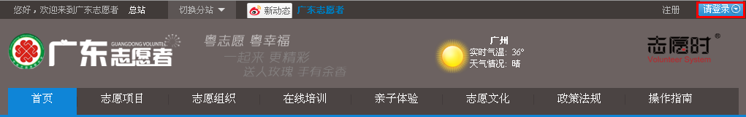
进入“管理后台”--“志愿者管理”--“管理志愿者”，查看并核对管理员个人信息，包括：
所属组ID：高级管理员
所属地区：本地市或本单位支队
用户姓名：本地本单位青年网络文明志愿工作主要负责人
手机号码、证件号码等。
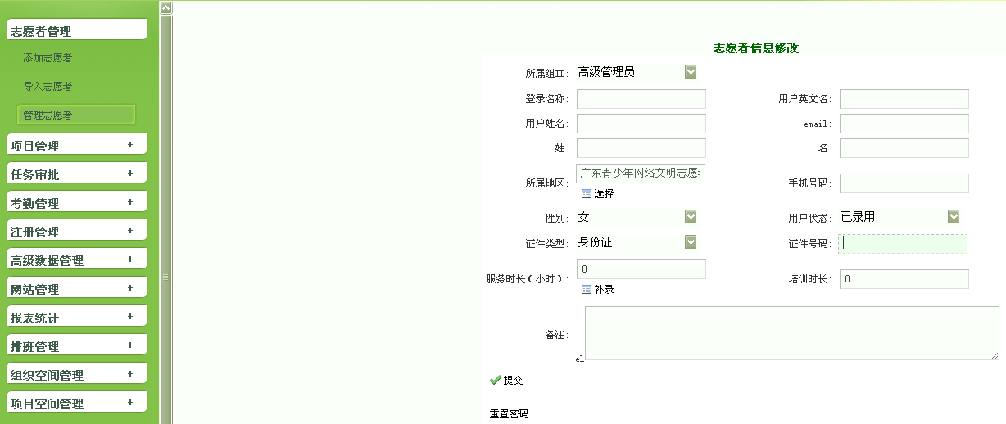

完善组织信息
进入“管理后台”--“高级数据管理”--“组织树管理”，选中本级队伍，点击“修改节点”，核对行政区域设置。省有关单位只需选择至“广东省”，地市只需选择至“广东省XX市”。
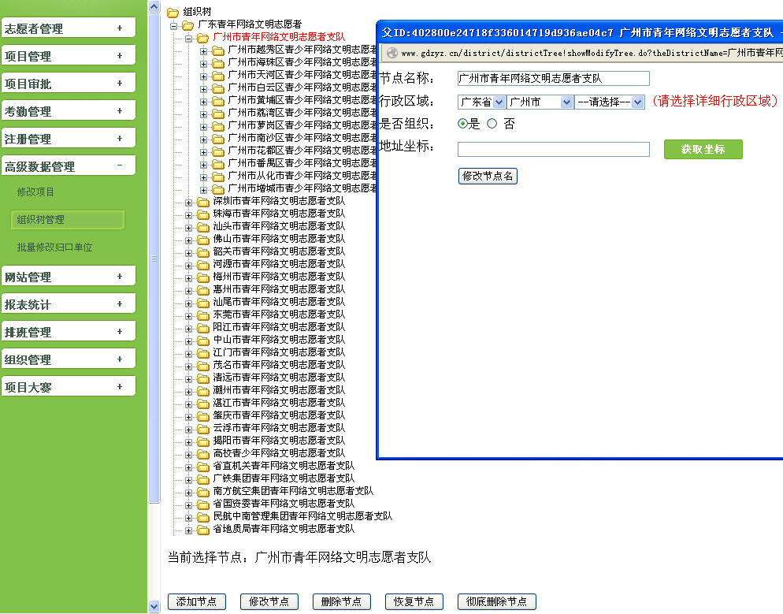
进入“修改资料”，填写带“*”项目，上传管理员证件扫描件、申请表扫描件（可以不盖公章）。其中“行政区域”，省有关单位只需选择至“广东”，地市只需选择至“广东XX市”。
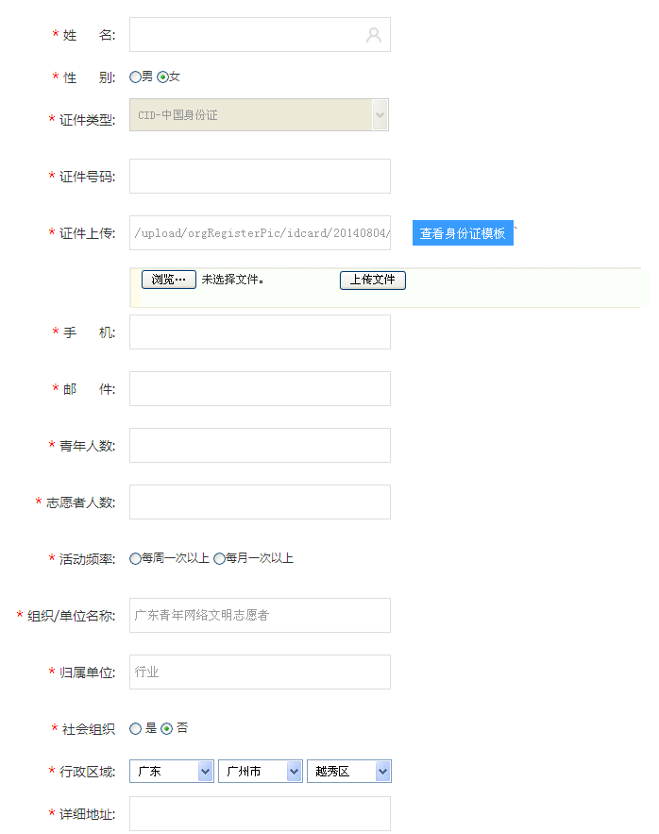

建立下级队伍组织树
进入“管理后台”--“高级数据管理”--“组织树管理”，点选本级队伍，点击“添加节点”，录入县（区）大队信息。
节点名称：XX市XX县（区）青年网络文明志愿者大队
行政区域：广东省XX市XX县（区）
是否组织：是
省有关单位可根据自身实际建立相应大队，节点名称参照县（区）大队命名规则，行政区域只需选择至“广东省XX市”即可。
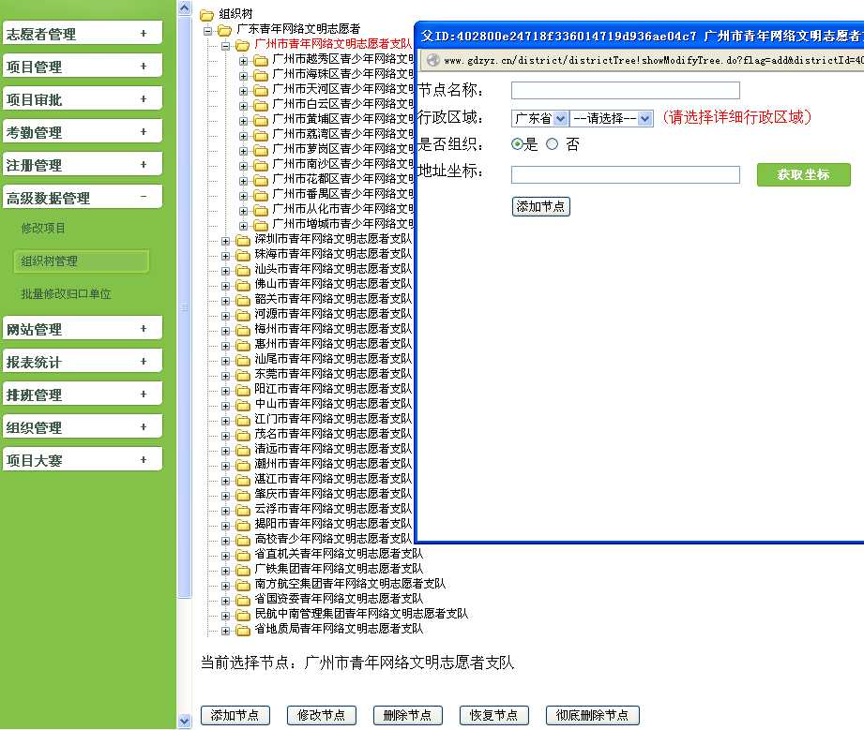

录入下级队伍管理员信息
进入“管理后台”--“志愿者管理”--“添加志愿者”，录入县（区）大队管理员信息，填写带“*”项目。
所属组ID：普通管理员
登录名称：地市拼音首字母+县（区）拼音全称+wlwm，如gzyuexiuwlwm
用户姓名：县（区）级团委负责青年网络文明志愿行动的正式干部
省有关单位下级队伍的登录名称参照县（区）大队管理员命名规则。
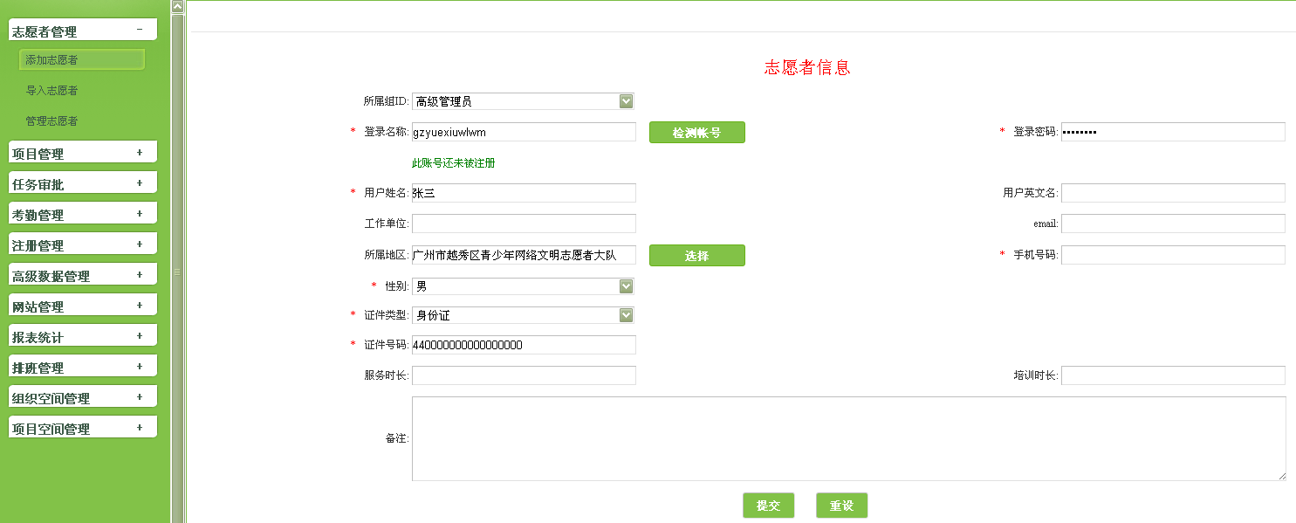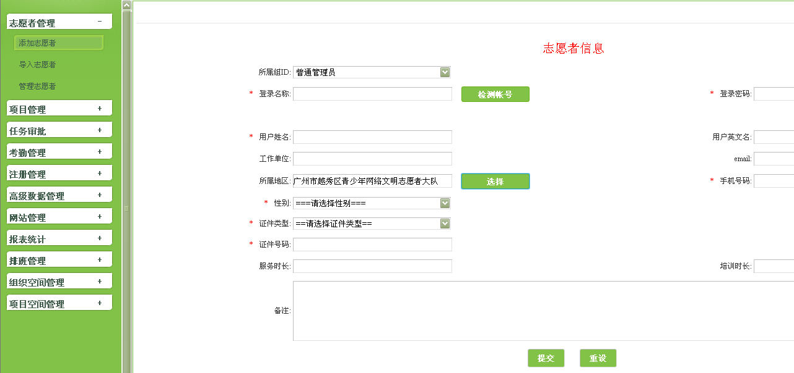

审核志愿者
进入“管理后台”--“注册管理”--“未审核志愿者”，对申请注册或更改到本级队伍的志愿者信息进行审核。
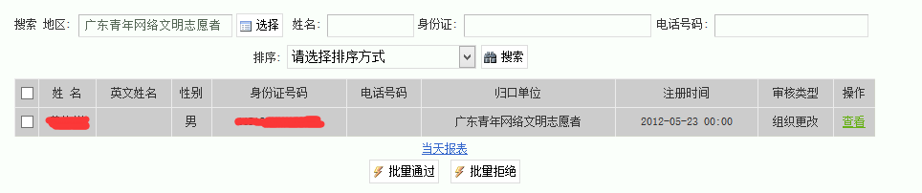
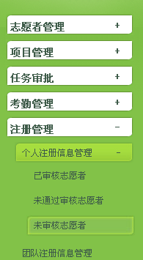

批量修改“服务类别”（待完善）

批量补充志愿者个人信息（待完善）

统计及导出志愿者信息（待完善）

个人用户

新注册且归属单位为“青年网络文明志愿者”队伍
登录网址：www.gdzyz.cn，点击右上角“注册”
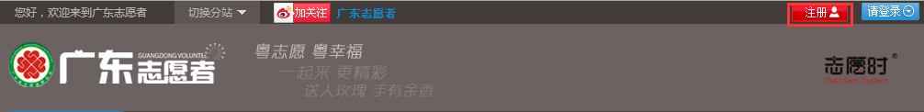
选择行业下的“广东青年网络文明志愿者”，进入注册页面。
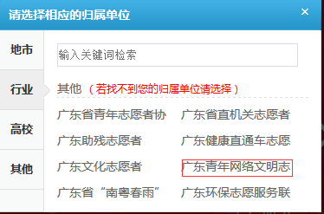
正确填写带“*”项目，选择所在地区或单位的青年网络文明志愿者队伍，完成注册。其中“地址”与“归属单位”须在同一行政区域。
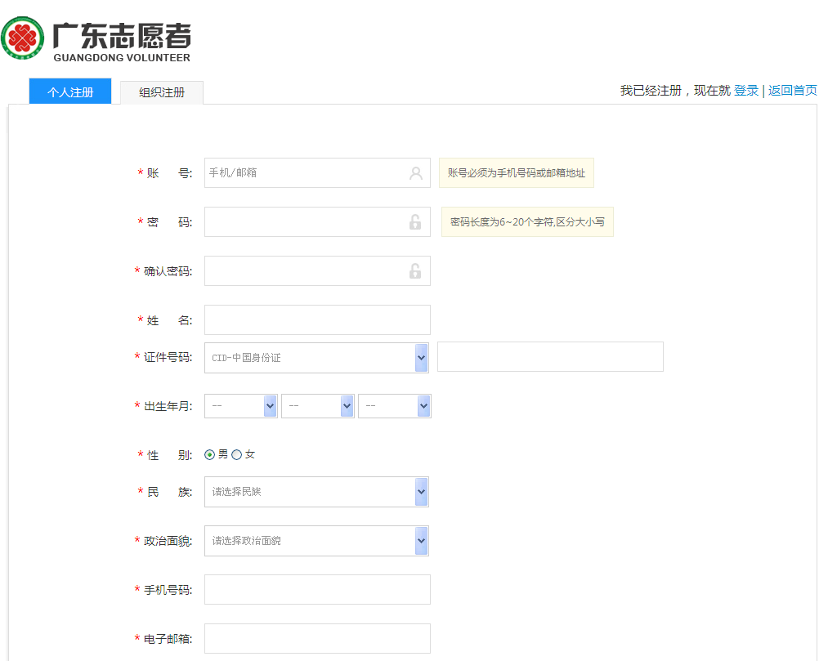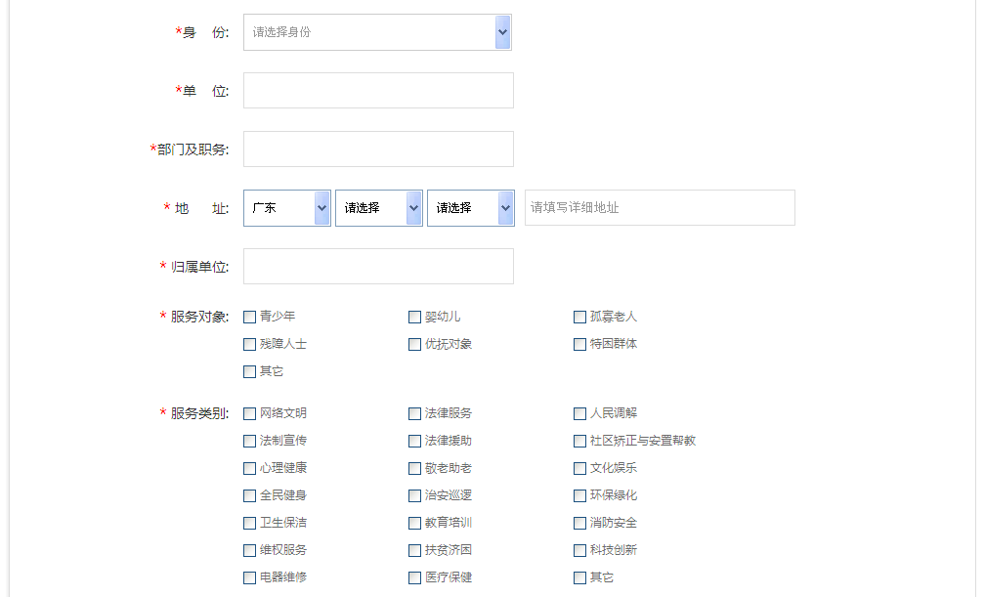
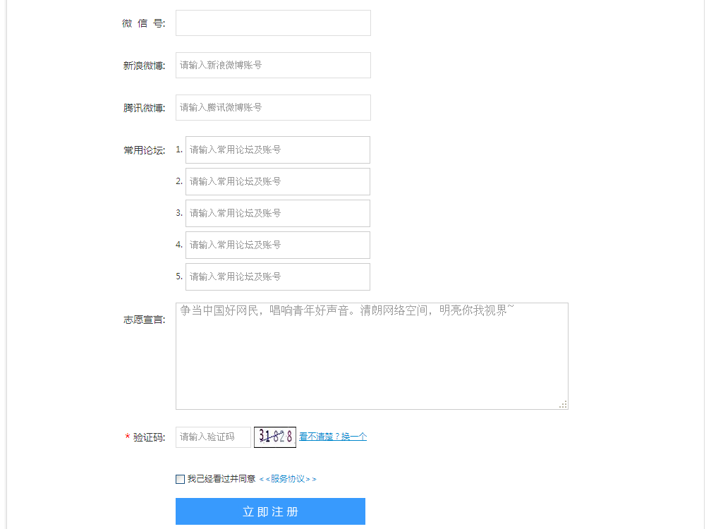

新注册但归属单位不是“青年网络文明志愿者”队伍
若注册时选择“地市”、“高校”或“行业”的其他组织，可通过在“服务类别”勾选“网络文明”，并正确填写带“*”项目即可。
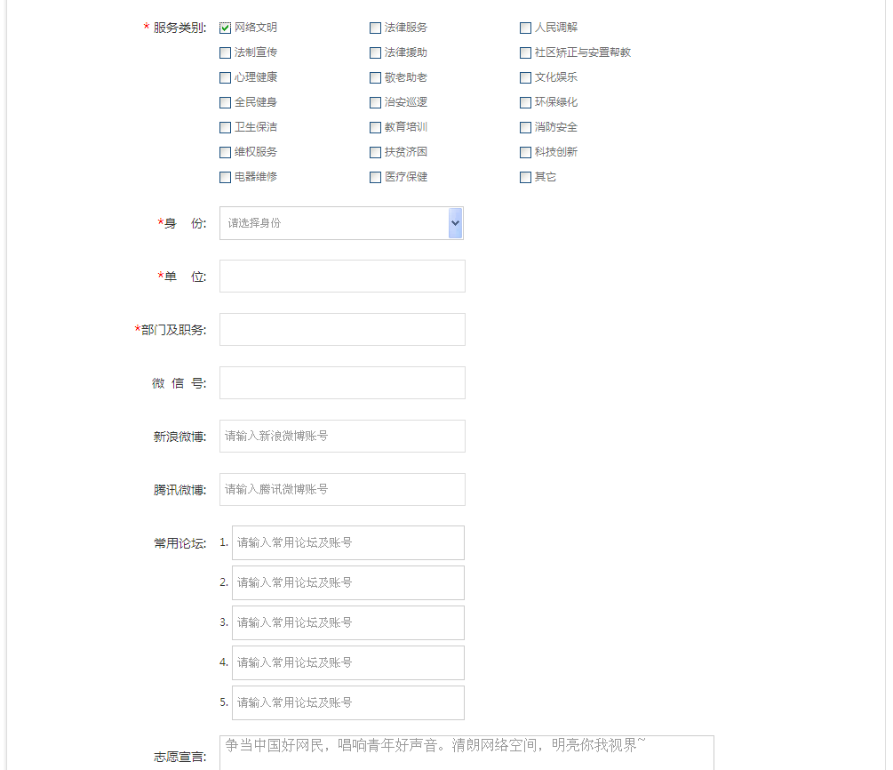

已注册，想要修改归属单位到“青年网络文明志愿者”队伍
登录后进入“修改资料”，在“认证资料”处修改“归属单位”。
深圳、东莞、惠州、江门、佛山等自建系统的地市，归属单位修改至市外组织的，可在省平台直接操作；修改至市内组织的，则须返回本市平台上进行操作。
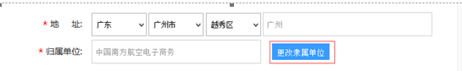

已注册，但不想修改归属单位到“青年网络文明志愿者”队伍
登录后进入“修改资料”，在“认证资料”-“服务类别”处勾选“网络文明”，并正确填写带“*”项目。深圳、东莞、惠州、江门、佛山等自建系统的地市，修改资料须返回本市平台上进行操作。
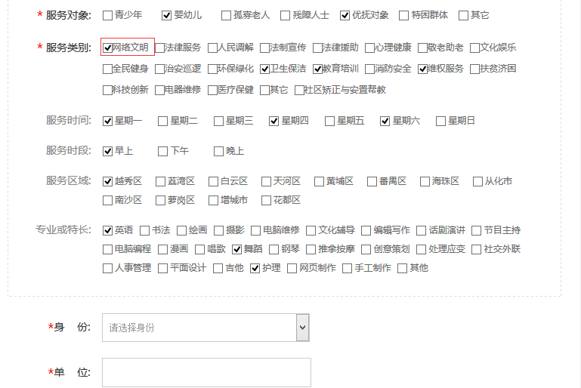

完善非必填项信息
如微信、微博、论坛账号等非必填项信息，可在“修改资料”-“其他信息”处完善。深圳、东莞、惠州、江门、佛山等自建系统的地市，修改资料须返回本市平台上进行操作。
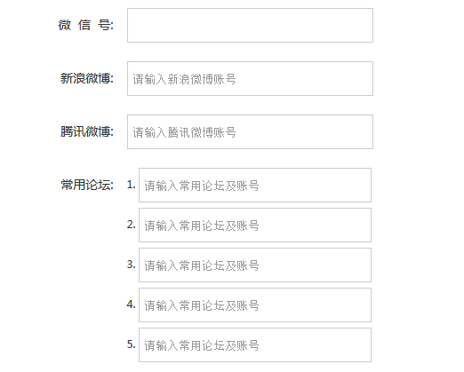

联系方式
在平台试运行期间，如需咨询解决平台使用方面相关问题，请以电子邮件形式发到gdwlwmzx@163.com，详细描述问题并留下联系方式。

联 系 人：团省委宣传部 蔡立 潘志
电 话：020-87658412
电子邮箱：gdwlwmzx@163.com

